Математика. Практикум по решению задач.

Использование метода координат
для решения заданий С-2
и метода «рационализации» для решения
заданий С-3 ЕГЭ.

Составитель: Съедина Л.Н.,
учитель математики МБОУЛ №3
г. Светлоград

2013 год

Содержание

I. Введение………………………………………………………
II. Основная часть.
- Введение системы координат для различных многогранников.
- Метод координат. Ключевые задачи
2.1. Нахождение угла между прямыми……….…………….
2.2. Нахождение угла между прямой и плоскостью………
2.3. Нахождение угла между двумя плоскостями……………
2.4. Нахождение расстояния от точки до плоскости…………….
- Примеры решения задач…………….
- Метод рационализации …………………
III. Заключение…………………………………………………………..
IV.Список использованной литературы…………….

I.Введение

Существует два способа решения задач С-2 ЕГЭ по математике.
Первый способ - поэтапно-вычислительный. Этот способ требует отличного знания аксиом и теорем стереометрии, логики, умения построить чертеж и свести объемную задачу к планиметрической. Способ хорош тем, что развивает мышление и пространственное воображение.
Другой метод – метод координат. Это простые формулы, алгоритмы и правила. Целью данного методического пособия является разработка методики обучения векторно-координатному методу решения задач школьного курса геометрии 10-11 класса.
Достаточно простой в применении, метод координат является необходимой составляющей решения задач различного уровня. Использование данного метода, позволяет учащимся значительно упростить и сократить процесс решения задач. Координатно-векторный метод имеет преимущества перед другими тем, что не требует сложных построений в проекциях. По той простой причине, что этот метод заключается во введении (привязке к исследуемым фигурам) декартовой системы координат, а затем – исчислении образующихся векторов (их длин и углов между ними), то есть одно без другого не работает. Этот метод - довольно сильный, так как ему поддаются даже самые сложные задачи. Все те соотношения, которые при решении традиционным методом даются с большим трудом (через привлечение большого количества вспомогательных теорем), здесь получаются как бы сами собой, в ходе вычислений. Единственный его, пожалуй, недостаток – это требуемый нередко большой объем вычислений.
С помощью векторно-координатного метода можно быстро и успешно решать стереометрические задачи из ЕГЭ в блоке С (задание С2).
В рамках данного пособия рассмотрены типовые задачи ЕГЭ – С2, также их решение с помощью координатно-векторного метода.
Решение логарифмических неравенств типа С3 из КИМов ЕГЭ вызывает затруднения у большинства учащихся, поскольку решение традиционным способом чаще всего громоздко и сложно. Однако существуют способ, позволяющий гораздо облегчить решение. Это – метод «рационализации». Он позволяет решать задания С3 значительно проще. В этом пособии приведены формулы и примеры их применения. Оба эти метода не входят в школьную программу, (метод координат изучается поверхностно), но имеют большие преимущества перед традиционными.
II.Основная часть.
1. При решении задач методом координат, необходимо задать систему координат.
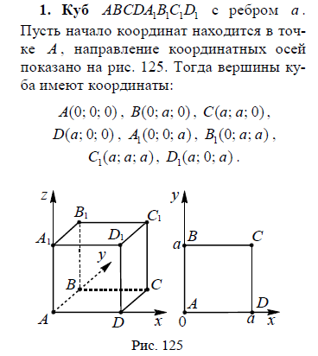

2. Систему координат для призмы можно задать так
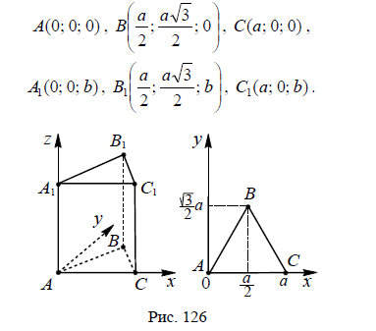
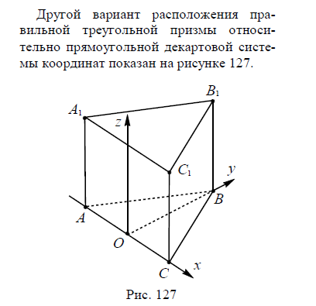

3. Для шестиугольной призмы систему координат можно задать так:
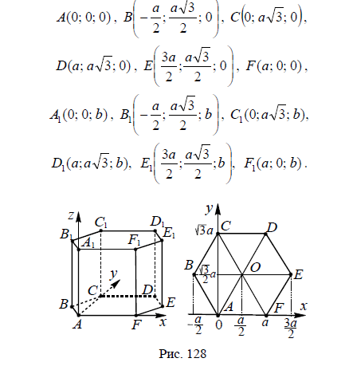
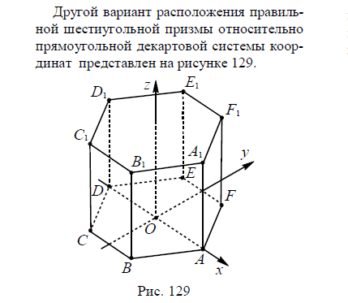
4. Для правильной треугольной пирамиды систему координат можно задать так:
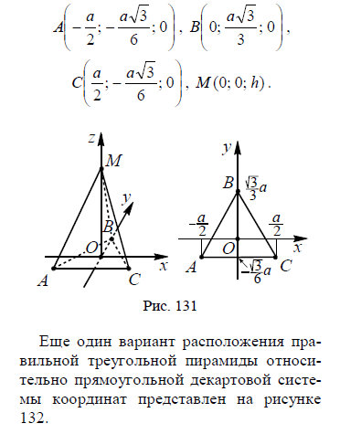
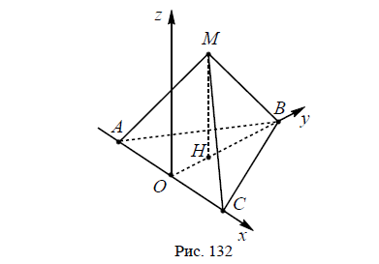

5. Правильная четырехугольная пирамида
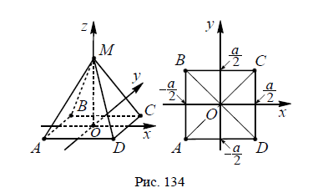
6.Правильная шестиугольная пирамида
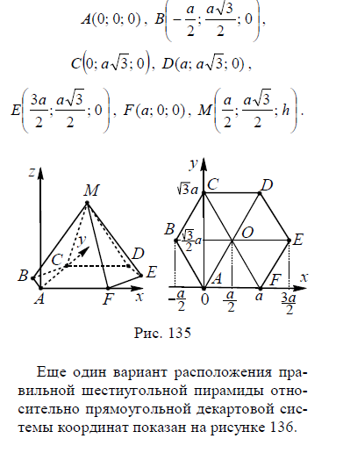
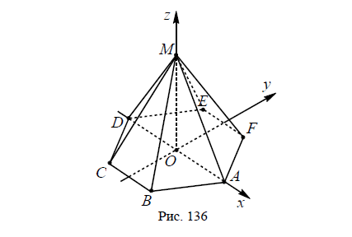
2. Метод координат. Ключевые задачи.
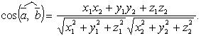
2.1. Нахождение угла между двумя векторами, заданными своими координатами:
где $\vec{а}\left\{x_{1};y_{1};z_{1}\right\},\vec{b}\left\{x_{2};y_{2};z_{2}\right\}$.
Нахождение угла между скрещивающимися прямыми
Для нахождения угла φ между прямыми m и l, если векторы $\vec{q}\left\{x_{1};y_{1};z_{1}\right\}$ и $\vec{p}\left\{x_{2};y_{2};z_{2}\right\}$ параллельны соотвественно этим прямым, используют формулу: $\text{сos}φ=\frac{\left|\vec{q}⋅\vec{p}\right|}{\left|\vec{q}\right|⋅\left|\vec{p}\right|}$ или в координатной форме $\text{cos}φ=\frac{\left|x_{1}x_{2}+y_{1}y_{2}+z_{1}z_{2}\right|}{\sqrt{x_{1}^{2}+y_{1}^{2}+z_{1}^{2}}⋅\sqrt{x_{2}^{2}+y_{2}^{2}+z_{2}^{2}}}$.
В частности, для того чтобы прямые m и l были перпендикулярны, необходимо и достаточно, чтобы $\vec{p}⋅\vec{q}=0$ или $x_{1}x_{2}+y_{1}y_{2}+z_{1}z_{2}=0$.

Пример 1. В прямоугольном параллелепипеде ABCDA1B1C1D1 AB=2, AD=4, AA1=3. Точка Е- середина ребра А1В1 . Найдите угол между прямыми ВС1 и АЕ
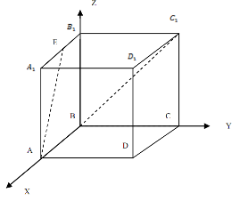

Решение: Пусть точка В(0;0;0)-начало координат. Тогда С1(0;4;0), А(3;0;0), Е(1,5;0;3). Найдем координаты векторов и .
По формуле: находим
.

2.2.Нахождение угла между прямой и плоскостью
- Углом между плоскостью и не перпендикулярной ей прямой называется угол между этой прямой и её проекцией на данную плоскость.
- 0˚<(a,α)<90˚.
Угол между прямой l и плоскостью α можно вычислить по формуле $\text{sin}φ=\frac{\left|\vec{n}⋅\vec{p}\right|}{\left|\vec{n}\right|⋅\left|\vec{p}\right|}$ или в координатах $\text{sin}φ=\frac{\left|x_{1}x_{2}+y_{1}y_{2}+z_{1}z_{2}\right|}{\sqrt{x_{1}^{2}+y_{1}^{2}+z_{1}^{2}}⋅\sqrt{x_{2}^{2}+y_{2}^{2}+z_{2}^{2}}}$, где $\vec{n}\left\{x_{1};y_{1};z_{1}\right\}$ - вектор нормали к плоскости α, $\vec{p}\left\{x_{2};y_{2};z_{2}\right\}$ - направляющий векор прямой l;

Пример 1. В прямоугольном параллелепипеде ABCDA₁B₁C₁D₁ рёбра АВ и АА₁ равны 1, а ребро АD=2. Точка Е – середина ребра В₁С₁. Найдите угол между прямой ВЕ и плоскостью (АВ₁С).

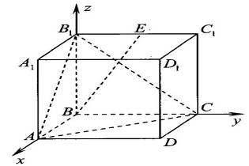

Решение: Составим уравнение плоскости (АВ₁С.):
ах+bу+cz+d=0, где a, b и c – координаты нормали к плоскости.
Чтобы составить это уравнение, необходимо определить координаты трёх точек, лежащих в данной плоскости: А(1; 0; 0), В₁(0;0;1), С(0;2;0).
Решая систему$\begin{aligned}\left\{а+d=0, | \right.\left\{c+d=0, | \right.\end{aligned}$
находим коэффициенты а, b и с уравнения ах+bу+cz+d=0:
а=-d, b=$−\frac{d}{2}$, c=-d. Таким образом, уравнение примет вид $−\text{dx}−\frac{d}{2}y−\text{dz}+d=0$ или, после упрощения, 2х+у+2z-2=0. Значит, нормаль n к этой плоскости имеет координаты $\vec{n}\left\{2;1;2\right\}$.
Найдем координаты вектора $\vec{\text{BE}}\left\{0;−1;−1\right\}$
Найдем угол между вектором $\vec{\text{ВЕ}}$ и нормалью к плоскости по формуле скалярного произведения векторов:
$\text{sin}φ=\frac{\left|x_{1}x_{2}+y_{1}y_{2}+z_{1}z_{2}\right|}{\sqrt{x_{1}^{2}+y_{1}^{2}+z_{1}^{2}}⋅\sqrt{x_{2}^{2}+y_{2}^{2}+z_{2}^{2}}}$$=\frac{\left|−1⋅1−1⋅2\right|}{\sqrt{2}⋅\sqrt{2^{2}+1^{2}+2^{2}}}=\frac{3}{\sqrt{2}⋅3}=\frac{\sqrt{2}}{2}$.
Ответ: 45˚

2.3.Нахождение угла между двумя плоскостями
- Двугранный угол, образованный полуплоскостями измеряется величиной его линейного угла, получаемого при пересечении двугранного угла плоскостью, перпендикулярной его ребру.
- Величина двугранного угла принадлежит промежутку(0˚; 180˚)
- Величина угла между двумя пересекающимися плоскостями принадлежит промежутку (0˚; 90˚].
- Угол между двумя параллельными плоскостями считается равным 0˚.
Угол между двумя пересекающимися плоскостями можно вычислить как угол между нормалями к этим плоскостям по формуле$\text{сos}∠(α,β)=\frac{\left|\vec{n_{1}}⋅\vec{n_{2}}\right|}{\left|\vec{n_{1}}\right|⋅\left|\vec{n_{2}}\right|}$ или в координатной форме $\text{cos}∠(α,β)=\frac{\left|A_{1}A_{2}+B_{1}B_{2}+C_{1}C_{2}\right|}{\sqrt{A_{1}^{2}+B_{1}^{2}+C_{1}^{2}}⋅\sqrt{A_{2}^{2}+B_{2}^{2}+C_{2}^{2}}}$, где $\vec{n_{1}}\left\{A_{1};B_{1};C_{1}\right\}$ - вектор нормали плоскости А₁х+В₁у+С₁z+D₁=0, $\vec{n_{2}}\left\{A_{2};B_{2};C_{2}\right\}$ - вектор нормали плоскости A₂x+B₂y+C₂z+D₂=0.
Пример 1. В единичном кубе АВСDA₁В₁С₁D₁ найдите угол между плоскостями АD₁Е и D₁FC, где точки Е и F-середины ребер А₁В₁ и В₁С₁ соответственно.
Решение: Введем прямоугольную систему координат с началом в точке А(0;0;0). Далее находим координаты тех точек, которые необходимы для составления уравнений плоскостей: (1;0;1), E(0;0,5;1), C(1;1;0), F(0,5;1;1). Составим уравнение плоскости (AE), используя уравнение А₁х+В₁у+С₁z+D₁=0. Подставим координаты всех трех точек в это уравнение:
А∙0 + В∙0 + С∙0 +D =0;
А∙1 + В∙0 + С∙1 +D =0;
А∙0 + В∙0,5 + С∙1 +D =0.
Получим, что А= - С, В= - 2С, D= 0. Таким образом, уравнение примет вид:
х +2у – z =0. Значит, А₁=1, В₁= 2, С₁= -1
Составим уравнение плоскости (CF), используя уравнение А₂х+В₂у+С₂z+D₁=0. Подставим координаты всех трех точек в это уравнение и решим систему из трех уравнений:
А∙1 + В∙1 + С∙0 +D =0;
А∙1 + В∙0 + С∙1 +D =0;
А∙0,5 + В∙1 + С∙1 +D =0.
Получим, что В = С, А = 2С, D = - 3С. Таким образом, уравнение примет вид:
2х +у +z – 3 = 0. Значит, А₂₌ 2, В₂ ₌ 1, С₂₌ 1. По формуле: $\text{cos}∠(α,β)=\frac{\left|A_{1}A_{2}+B_{1}B_{2}+C_{1}C_{2}\right|}{\sqrt{A_{1}^{2}+B_{1}^{2}+C_{1}^{2}}⋅\sqrt{A_{2}^{2}+B_{2}^{2}+C_{2}^{2}}}$
$\text{cos}∠(α,β)=\frac{\left|1⋅2+2⋅1−1⋅1\right|}{\sqrt{1^{2}+2^{2}+(−1)^{2}}⋅\sqrt{2^{2}+1^{2}+1^{2}}}=\frac{1}{2}$. Угол между плоскостями - 60̊.
2.4.Нахождение расстояния от произвольной точки до плоскости.
Расстояние от точки до плоскости , не содержащей эту точку , есть длина отрезка перпендикуляра , опущенного из этой точки на плоскость .
Расстояние от точки М до плоскости α вычисляется по формуле $ρ(М;α)=\frac{\left|{\text{aх}}_{0}+{\text{bу}}_{0}+{\text{cz}}_{0}+d\right|}{\sqrt{a^{2}+b^{2}+c^{2}}}$, где М(х₀;у₀;z₀), плоскость α задана уравнением ax+by+cz+d=0.
3. Примеры решения задач С-2.

Пример 1.В правильной четырехугольной пирамиде со стороной основания, равной 2 и высотой, равной 4, найти расстояние от точки А до плоскости (SBC).
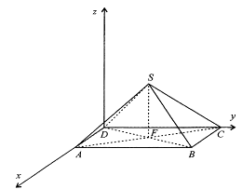

Решение: Введем прямоугольную систему координат с началом в точке D(0;0;0). Составим уравнение плоскости (SBC), используя координаты точек В(2;2;0), С(0;2;0), S(1;1;4) и решив систему уравнений:
a∙2+b∙2+c∙0+d = 0
a∙0 +b∙2 +c∙0+d = 0
a∙1 +b∙1 +c∙4+d = 0.
Получим, что d= -2∙ b, a=0, c = . Таким образом, уравнение плоскости примет вид: 0∙х +4∙у + z - 8 =0. Значит, a=0, b=4, c=1, d=- 8.
Точка А, расстояние от которой до плоскости нужно найти, имеет координаты:
А(2;0;0). Значит, =2, = 0, =0. По формуле нахождения расстояния от точки до плоскости имеем:
$$ρ(М;α)=\frac{\left|{\text{aх}}_{0}+{\text{bу}}_{0}+{\text{cz}}_{0}+d\right|}{\sqrt{a^{2}+b^{2}+c^{2}}}=\frac{\left|0⋅4+4⋅0+1⋅0−8\right|}{\sqrt{0^{2}+4^{2}+1^{2}}}=\frac{8\sqrt{\text{17}}}{\text{17}}$$
Ответ: .

Пример №2. В правильной четырехугольной призме АВСДА₁В₁С₁Д₁ со стороной основания 12 и высотой 21 на ребре А А₁ взята точка М так, что AM=8 . На ребре В В₁ взята точка K так, что В₁ К= 8 . Найдите угол между плоскостью Д₁МК и плоскостью С С₁Д₁ .

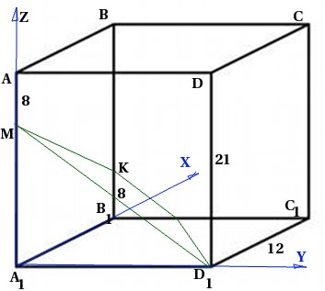

Решение. Косинус угла между плоскостями находится по такой формуле:
$\text{cos}ϕ=\frac{\left|a_{1}a_{2}+b_{1}b_{2}+c_{1}c_{2}\right|}{\sqrt{a_{1}^{2}+b_{1}^{2}+c_{1}^{2}}⋅\sqrt{a_{2}^{2}+b_{2}^{2}+c_{2}^{2}}}$

$\vec{n}(a,b,c)$Уравнение плоскости имеет вид ax+by+cz+d=0 . В этом уравнении плоскости коэффициенты – координаты вектора нормали к плоскости (то есть вектора, перпендикулярного плоскости).

Запишем координаты точек: М(0;0;13), К(12;0;8), Д₁(0;12;0)
Подставим их в систему уравнений:

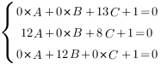

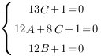

Отсюда:
С= -1/13, В= -1/12, А= -5/(12х13).
Подставим найденные коэффициенты в уравнение плоскости:

$\begin{aligned}\text{Аналогично},С(\text{12};\text{12};\text{21}),С_{1}(\text{12};\text{12};0),D_{1}(0;\text{12};0) \\ \begin{aligned}\left\{\text{12}A+\text{12}B+1=0, | \right.\left\{\text{12}B+1=0, | \right.\end{aligned} \\ \end{aligned}$

Подставим их в формулу для нахождения косинуса угла
между плоскостями, и найдем угол:

$\text{сos}ϕ=\frac{5⋅0+\text{13}⋅1+\text{12}⋅0}{\sqrt{5^{2}+{\text{13}}^{2}+{\text{12}}^{2}}⋅\sqrt{1}}=\frac{\text{13}}{\text{13}\sqrt{2}}=\frac{1}{\sqrt{2}}\text{.}$$ϕ={\text{45}}^{0}$

Пример №3. (Задача из ЕГЭ 2011г. )

В единичном кубе АВСDA₁В₁С₁D₁ найдите угол между плоскостями АD₁ Е и D₁FC, где точки Е и F-середины ребер A₁В₁ и В₁С₁ соответственно.

Решение.
Введём прямоугольную систему координат. Тогда А(0;0;0), С(1;1;0), D1(1;0;1), E(0;0,5;1), F(0,5;1;1).
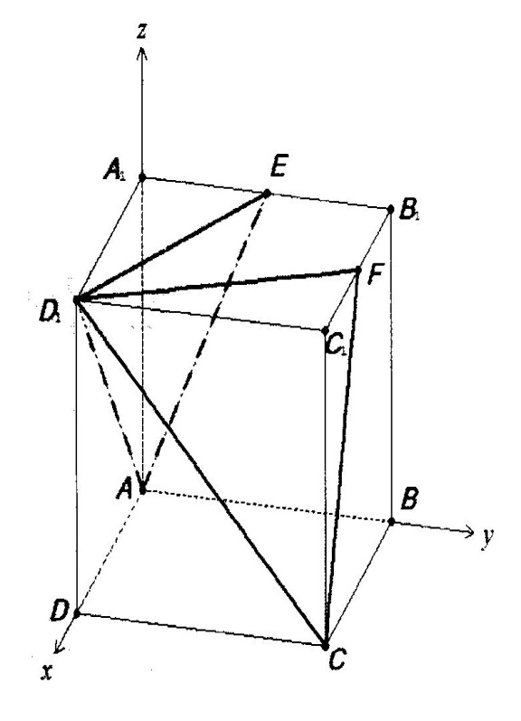

Решая систему
$\begin{aligned}\left\{0⋅А+0⋅В+0⋅С+D=0, | \right.\left\{A+C+D=0, | \right.\end{aligned}$

составляем уравнение плоскости (АD1E): x+2y-z=0. 2 плоскость CFD1:
$\begin{aligned}\left\{A+C+D=0, | \right.\left\{0,5A+B+C+D=0, | \right.\end{aligned}$

отсюда находим уравнение 2x+y+z-3=0.
Найдём искомый угол как угол между нормалями плоскостей.
$\vec{n}\left\{1;2;−1\right\}$$\vec{m}\left\{2;1;1\right\}$$\text{cos}ϕ=\frac{\left|\vec{n}⋅\vec{m}\right|}{\left|\vec{n}\right|⋅\left|\vec{m}\right|}=\frac{2+2−1}{\sqrt{6}⋅\sqrt{6}}=\frac{1}{2}$

откуда φ=60˚. Ответ: 60˚

Пример №4. (Задача С2 из ЕГЭ 2010г.)

Дана правильная шестиугольная призма, все ребра равны 1. Найти расстояние от В до плоскости FB₁C₁.
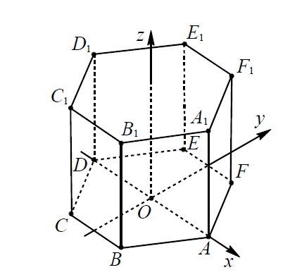

Решение.

А(1;0;0) , В ($\frac{1}{2}$;-1;0), F($\frac{1}{2}$;1;0), В₁($\frac{1}{2}$;-1;1), С₁(-$\frac{1}{2}$;-1;1).
Подставляя в уравнение плоскости ax+by+cz+d=0 координаты точек F($\frac{1}{2}$;1;0), В₁($\frac{1}{2}$;-1;1), С₁(-$\frac{1}{2}$;-1;1), найдем коэффициенты и по формуле
d =$\frac{|\text{ax}{}_{0}+\text{by}{}_{0}+\text{cz}{}_{0}+d|}{\sqrt{a{}^{2}+b{}^{2}+c{}^{2}}}$ искомое расстояние будет равно $\frac{\sqrt{3}}{2}$.

4. Метод рационализации.
Решение неравенств - важный раздел в математике. Один из способов решения неравенств – метод рационализации. В школьной программе он не изучается, но его применение значительно облегчает решение заданий ЕГЭ части С3, в частности логарифмических неравенств. Часто, при решении логарифмических неравенств, встречаются задачи с переменным основанием логарифма. Так, неравенство вида
является стандартным школьным неравенством. Как правило, для его решения применяется переход к равносильной совокупности систем:
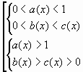
Недостатком данного метода является необходимость решения семи неравенств. Это может потребовать много времени. Можно предложить альтернативный, менее трудоемкий метод решения этого стандартного неравенства. Это метод рационализации неравенств, известный в математической литературе под названием декомпозиции.

Метод «рационализации» заключается в замене сложного выражения $F\left(x\right)$ на более простое выражение $G\left(x\right)$, при которой неравенство$F\left(x\right)$0 равносильно неравенству $G\left(x\right)$0 в области определения выражения $F\left(x\right)$.
В таблице представлены некоторые выражения $F$ и соответствующие им рационализирующие выражения $G$, в которых $f,g,h,p,q$ − выражения с переменной $x$ $\left(h>0; h≠1; f>0; g>0\right)$ и а − фиксированное число $\left(a>0; a≠1\right)$.
Таблица .
Выражение $F$ | Выражение $G$
${\text{log}}_{a}f−{\text{log}}_{a}g$  ${\text{log}}_{a}f−1$  ${\text{log}}_{a}f$ | $\left(a−1\right) \left(f−g\right)$  $\left(a−1\right) \left(f−a\right)$  $\left(a−1\right) \left(f−1\right)$
${\text{log}}_{f}h−{\text{log}}_{g}h$ $\left(g≠1,f≠1\right)$ | $$\left(f−1\right) \left(g−1\right) \left(h−1\right) \left(g−f\right)$$
Некоторые следствия (с учетом области определения):
${\text{log}}_{h}f⋅{\text{log}}_{p}q∨0⇔\left(h−1\right) \left(f−1\right) \left(p−1\right) \left(q−1\right)∨0$;
${\text{log}}_{h}f+{\text{log}}_{h}g∨0 ⇔ \left(\text{fg}−1\right) \left(h−1\right)∨0$;
На первый взгляд, кажется, что очень много формул, имеет ли смысл их запоминать, если есть алгоритмы отработанные, с помощью которых можно решать те или иные неравенства. Плюсы этих замен ощущаются, когда обычные методы не помогают, либо путь к решению достаточно длинный. Но, если вникнуть в доказательство этих утверждений, то тогда очень легко запоминаются все замены

Примеры решения неравенств методом рационализации
Пример 1. Решите неравенство log_{|x+2|}(4 + 7x – 2x²) ≤ 2.
Решение. Запишем нераенство в виде log_{|x + 2|}(4 + 7x – 2x²) – log_{|x + 2|}(x + 2)² ≤ 0 и заменим равносильной системой, используя метод рационализации
(|x + 2| - 1)(4 + 7x – 2x² – x² – 4x – 4) ≤ 0
4 +7x - 2x² > 0
x + 2 ≠ 0

((x + 2)² – 1)(-3x² + 3x) ≤ 0
(x + 0,5)(x – 4) < 0
x ≠ 2
x(x + 1)(x + 3)(x – 1) ≥ 0
(x + 0,5)(x – 4) < 0
x ≠ 2
+ - + - +
● ● ● ●
-3 -1 0 1
+ - +
° °
-0,5 4
Ответ: ( -0,5; 0] [1; 4).
Пример 2. Решить неравенство: ${\text{log}}_{2x+3}x^{2}<1$.
Решение.
Запишем неравенство в виде ${\text{log}}_{2x+3}x^{2}−1<0$ и заменим его равносильной системой, используя метод рационализации:
$$\begin{aligned}\left\{\left(2x+2\right) (x^{2}−2x−3)<0 | \right.\left\{2х+3≠1 | \right.\left\{2x+3>0 | \right.\end{aligned}$$
Ответ: $\left(−1,5; −1\right)∪\left(−1; 0\right)∪\left(0; 3\right)$
Пример 3.
Решить неравенство: ${\text{log}}_{\text{12}x^{2}−\text{41}x+\text{35}}\left(3−x\right)≥{\text{log}}_{2x^{2}−5x+3}\left(3−x\right)$.

Решение.
Перепишем неравенство в виде ${\text{log}}_{\text{12}x^{2}−\text{41}x+\text{35}}\left(3−x\right)−{\text{log}}_{2x^{2}−5x+3}\left(3−x\right)0$ и заменим его равносильной системой:

$$\begin{aligned}\left\{\left(\text{12}x^{2}−\text{41}x+\text{34}\right) \left(2x^{2}−5x+2\right) \left(2−x\right) \left(−\text{10}x^{2}+\text{36}x−\text{32}\right)≥0 | \right.\left\{\text{12}x^{2}−\text{41}x+\text{35}>0 | \right.\left\{2x^{2}−5x+3>0 | \right.\left\{\text{12}x^{2}−\text{41}x+\text{34}≠0 | \right.\left\{2x^{2}−5x+2≠0 | \right.\end{aligned}$$

$$⇔\begin{aligned}\left\{{\left(x−2\right)}^{4}\left(x−\frac{8}{5}\right) \left(x−\frac{\text{17}}{\text{12}}\right) \left(x−\frac{1}{2}\right)≥0 | \right.\left\{\left(x−\frac{5}{3}\right) \left(x−\frac{7}{4}\right)>0 | \right.\left\{\left(x−1\right) \left(x−\frac{3}{2}\right)>0 | \right.\left\{\left(x−\frac{\text{17}}{\text{12}}\right) \left(x−2\right)≠0 | \right.\left\{\left(x−2\right) \left(x−\frac{1}{2}\right)≠0 | \right.\end{aligned}$$
Неравенства решить методом интервалов.

Ответ:$\left(\frac{1}{2};1\right)∪[\frac{8}{5};\frac{5}{3})∪\left(\frac{7}{4};2\right)∪\left(2;3\right)$

Пример 4. Решите неравенство ${\text{log}}_{\frac{x}{3}}\left({\text{log}}_{x}\sqrt{3−x}\right)≥0$
Решение. Заменим данное неравенство равносильной системой, используя метод рационализации
$$(\frac{x}{3}−1)({\text{log}}_{x}\sqrt{3−x}−1)≥0$$
${\text{log}}_{x}\sqrt{3−x}$> 0
3 – x > 0
x > 0 x ≠ 3 x ≠ 1

(x – 3)(x – 1)($\sqrt{3−x}$- 1) ≥ 0
(x – 1)($\sqrt{3−x}$- 1) > 0
x > 0 x ≠ 3 x ≠ 1

(x – 1)(3 – x –x²) ≤ 0
(x – 1)(3 – x – 1) > 0
x < 3 x > 0 x ≠ 1

$$\left(x+\frac{\sqrt{\text{13}}+1}{2}\right)\left(x−\frac{\sqrt{\text{13}}−1}{2}\right)≥0$$
1 < x < 2

$\frac{\sqrt{\text{13}}−1}{2}≤x$ < 2.
При решении неравенства (х – 1)(х – 2) < 0 системы учтены условия x < 3,
x > 0, x ≠ 1. Условие 1 < x < 2 позволяет исключить множитель x – 1 > 0 в первом неравенстве системы.
Ответ: $[\frac{\sqrt{\text{13}}−1}{2};2)$.
Задания для самостоятельного решения
1.Решите неравенство
${\text{log}}_{\frac{3x−1}{x+2}}(2x^{2}+x−1)≥{\text{log}}_{\frac{3x−1}{x+2}}(\text{11}x−6−3x^{2})$. Ответ: $\left\{1\right\}∪\left(1,5;3\right)$
2.Решите неравенство
${\text{log}}_{x}({\text{log}}_{9}(3^{x}−9))$< 1. Ответ: (log₃10; + $∞$).

3.Решите неравенство
$\frac{{\text{log}}_{2}(3x+2)}{{\text{log}}_{3}(2x+3)}≤0$ Ответ: $(−\frac{2}{3};−\frac{1}{3}]$.

4.Решите неравенство
$\frac{{\text{log}}_{2}(2x^{2}−\text{13}x+\text{20})−1}{{\text{log}}_{3}(x+7)}≤0$. Ответ: $\left(−7;6\right)∪[2;2,5)∪(4;4,5]$.

5.Решите неравенство
${\text{log}}_{2−x}(x+2)⋅{\text{log}}_{x+3}(3−x)≤0$. Ответ: $(−2;−1]∪\left(1;2\right)$

6.
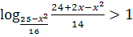

7.

8.

9. 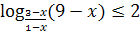 Ответ:

Применение формул метода рационализации существенно экономит время, необходимое для решения задач на ЕГЭ, дает рациональное решение, да и запись получается более компактной, не говоря о том, что некоторые задания можно решить только с помощью этих замен. Постепенно, упражняясь в решении неравенств этим методом, заинтересованные ученики будут владеть еще одним способом решения заданий данного вида, а может быть и
единственным.

Литература:
1. Корянов А.Г., Прокофьев А.А. Методы решения неравенств с одной переменной
2.Ященко И.В. и др. Подготовка к ЕГЭ по математике в 2012 году. Методические указания/Ященко И.В., Шестаков С.А., Трепалин А.С., Захаров П.И. – М.: МЦНМО, 2012.
3.Корянов А.Г., Прокофьев А.А. Многогранники: виды задач и методы их решения.
4.Журнал «Математика»,июнь 2012г.
5.Задачи вступительных экзаменов/ Составители А.А. Егоров, В.А.Тихомирова.- М.:Бюро Квантум, 2008 (приложение к журналу КВАНТ)

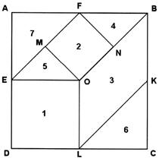
. Решить неравенство: ${\text{log}}_{\frac{x}{3}}\left({\text{log}}_{x}\sqrt{3−x}\right)≥0$.
Решение.

Заменим данное неравенство равносильной системой
$\begin{aligned}\left\{\left(\frac{x}{3}−1\right) \left({\text{log}}_{x}\sqrt{3−x}−1\right)≥0 | \right.\left\{{\text{log}}_{x}\sqrt{3−x}>0 | \right.\left\{3−x>0 | \right.\left\{x>0 | \right.\left\{x≠3 | \right.\end{aligned}$$⇔$
$$⇔ \begin{aligned}\left\{\left(x−1\right) \left(3−x−x^{2}\right)≤0 | \right.\left\{\left(x−1\right) \left(3−x−1\right)>0 | \right.\left\{x<3 | \right.\left\{x>0 | \right.\end{aligned}$$

Ответ: $[\frac{\sqrt{\text{13}}−1}{2};2)$.
Пример 4. Решите неравенство log_{12x}²₋₄₁₊₃₅(3 – x) ≥ log_{2x}²_{-5x+3}(3- x).
Решение. Запишем неравенство в виде log_{12x}²₋₄₁₊₃₅(3 – x) - log_{2x}²_{-5x+3}(3- x) ≥ 0 и заменим его равносильной системой, используя метод рационализации
(12x² – 41x + 34)(2x² – 5x + 2)(2 – x)(-10x² + 36x – 32) ≥ 0
12x² – 41x + 35 > 0
2x² – 5x + 3 > 0
12x² – 41x + 34 ≠ 0
2x² – 5x + 2 ≠ 0
3 – x > 0

(x – 2)⁴(x - $\frac{8}{5})(x−\frac{\text{17}}{\text{12}})(x−\frac{1}{2})≥0$
(x - $\frac{5}{3})(x−\frac{7}{4})$ > 0
(x – 1)(x - $\frac{3}{2})$ > 0
(x - $\frac{\text{17}}{\text{12}})(x−2)≠0$
(x – 2)(x - $\frac{1}{2})≠0$
x < 3
Для решения первых трёх неравенств системы используем метод интервалов.
Ответ: $\left(\frac{1}{2};1\right)∪[\frac{8}{5};\frac{5}{3})∪\left(\frac{7}{4};2\right)∪\left(2;3\right)\text{.}$
.

